109年度教育部國民及學前教育署自造實驗室
Fab Lab營運推廣實施計畫活動
活動名稱 |  | 跨文化皮雕設計-手作皮雕鉛筆盒研習
活動類別 |  | ■體驗課程 □工作坊 □推廣活動
活動目標 |  | 1.從了解如何在皮革上繪圖、雕刻，到學習如何染色、組合，最後可以嘗試設計更複雜的圖案，讓大家對皮革工藝有更深入的了解，進而愛上這項傳統工藝。  2.藝術人文素養：希望由吸取傳統藝術養分為起點，拓展藝術視野，提升生活品質及人文素養。  3.欣賞生活周遭與不同族群之藝術創作，感受多樣文化的特質，並尊重藝術創作者的表達方式。
執行情形 | 期程(時間) |  |  | 109年06月17日14:20 起 ～ 109年06月17日17:20 止
執行情形 | 主辦單位 |  |  | 國立羅東高工 | 協辦單位 |  | 羅工工坊
執行情形 | 活動對象 |  |  | ■教師 □學生
執行情形 | 參與人數 |  |  | 20人
執行情形 | 經費來源 |  |  | ■營運補助計畫 元 |  | 校內預算 元 |  | 其他 元
執行情形 | 執行成果摘要
執行情形 | 學習基本雕刻技法-1.雕刻及壓邊的技巧:2.圖案染色技巧與表面處理3.乾擦技巧-水性染料運用4.防染技巧-膏狀油性染料運用5.繪染技巧-使用毛筆的繪畫及染色6.花卉圖案雕刻-用工具發揮個人創意等技巧，提升教師的想像力及創造力發揮了創客(maker)動手做的精神，並運用教師體驗課程所學習的知識，運用在未來的教學上使教學更豐富有趣。
執行情形 | 活動照片（至多6張，並簡要說明）
執行情形 | 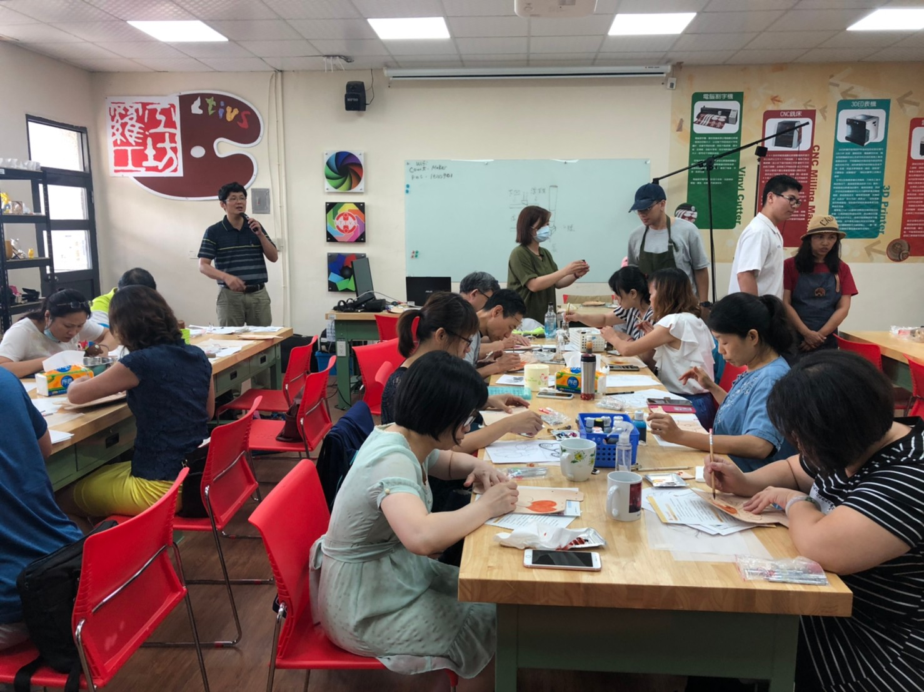 |  |  |  | 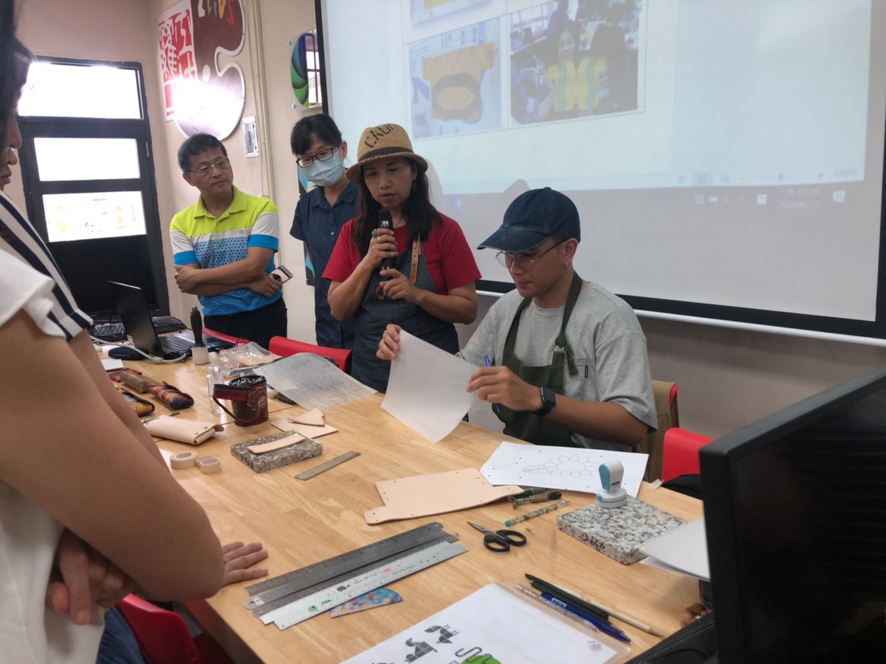
執行情形 | 自造中心-林建明主任開場介紹 |  |  |  | 講師介紹課程
執行情形 | 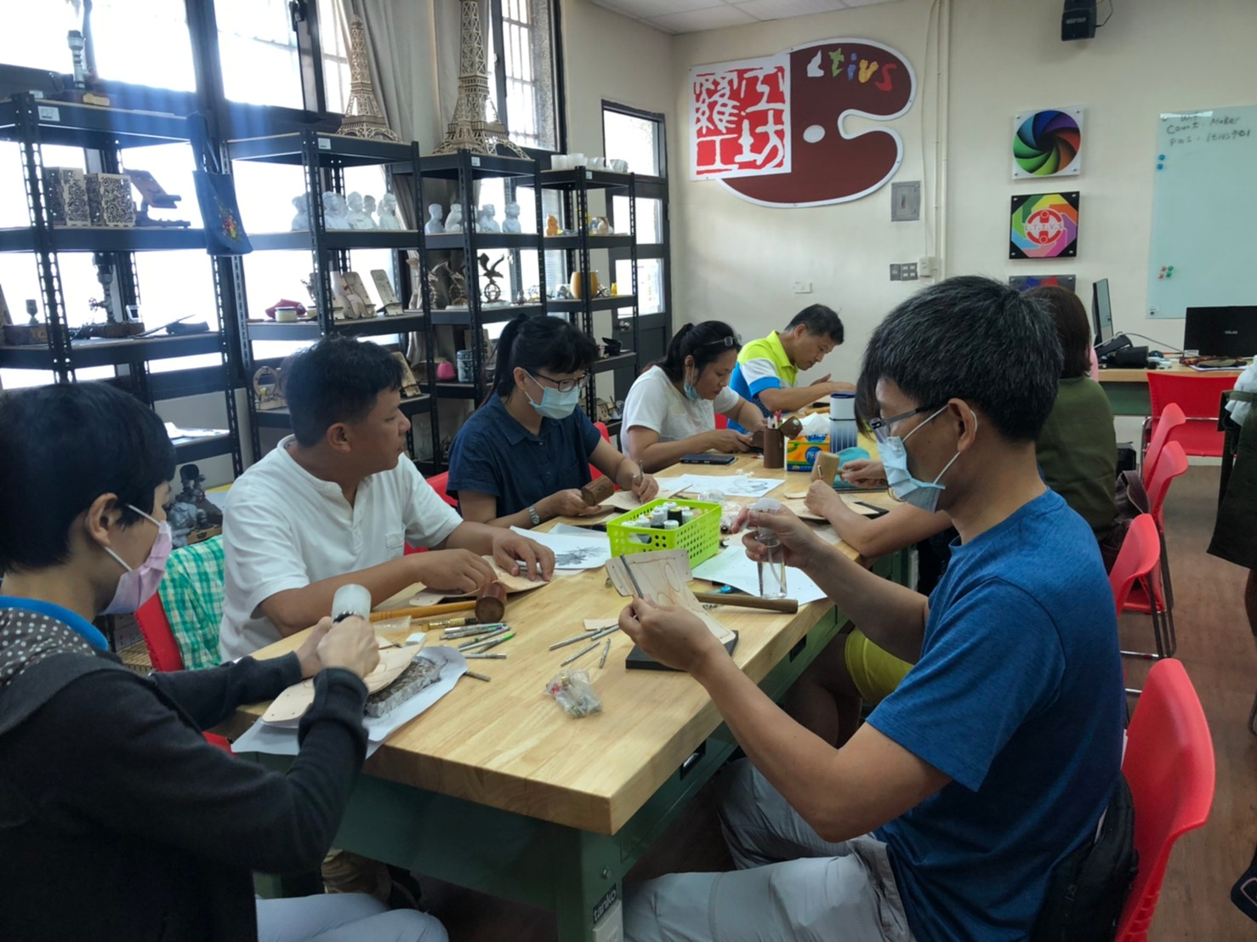 |  |  |  | 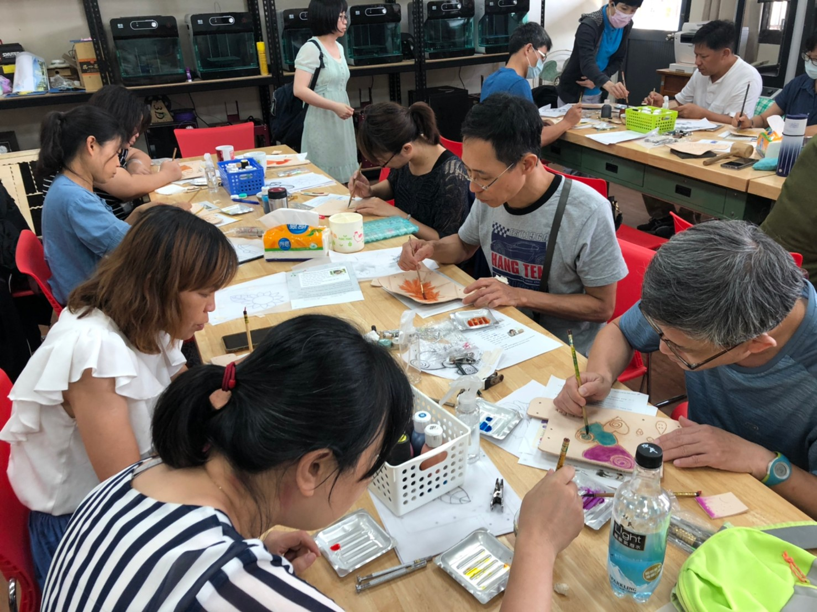
執行情形 | 學員認真聽講 |  |  |  | 學員認真聽講
執行情形 | 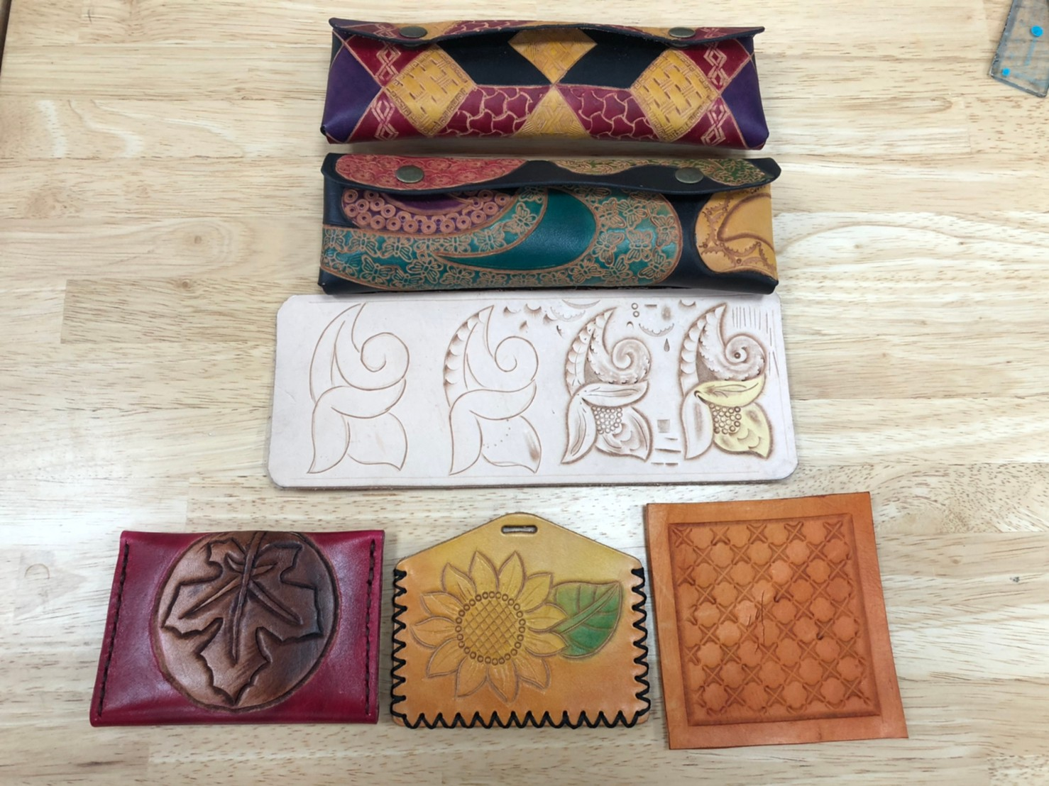 |  |  |  | 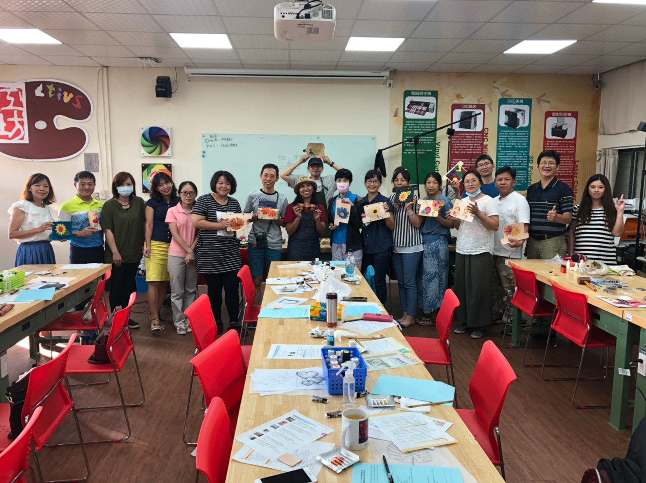
執行情形 | 成品 |  |  |  | 大合照
活動成果檢討
遭遇困難 |  |  | 無
處理情形
改進建議 |  |  | 無
總體評估 |  |  | ■很好 □好 □普通 □再努力

